Министерство транспорта Российской Федерации

Федеральное государственное автономное образовательное

учреждение высшего образования

«Российский университет транспорта»

(ФГАОУ ВО РУТ(МИИТ), РУТ (МИИТ)

Институт транспортной техники и систем управления

Кафедра «Управление и защита информации»

Практическое задание № 1

по дисциплине: «Цифровые технологии»

на тему: «Обзор файловых менеджеров»

Выполнил: ст. гр. ТБЖ-211

Ерина А.Р.

Вариант №11

29.03.2023

(дата выполнения)

Проверил: к.т.н., доц. Сафронов А.И.

29.03.2023

(дата приёмки)

**Зачтено**

Москва – 2023 г.

Цель работы:

Приобрести или закрепить навыки первичного обследования функционала программного обеспечения на примере двухпанельного файлового менеджера.

Формулировка задачи:

Следовать инструкциям и выполнить положения индивидуальной части работы, изложенной далее.

Что содержит в себе главная страница сайта, связанного с файловым менеджером ?

На сайте <https://www.gpsoft.com.au/>, который относится к моей программе, мы видим домашнюю страницу с шестью блоками:

Главная, о Нас, Поддержка, Руководство, Скачать, Купить.

Помимо этого, имеется заголовок в виде приветствия от разработчика, где рассказаны функции и преимущества программы.

Слева располагаются основные ключевые ссылки.

Основные кнопки навигации сайта:

Главная- начальная страница,

О нас- информация о разработчиках,

Поддержка- вопросы и ответы, помощь с аккаунтом и тд.

Руководство- контакты разработчиков и связь с ними.

Скачать- вкладка с возможностью скачать разные версии приложения.

Купить- страница с возможностью оплатить и скачать расширенную версию программы.

Годы начала и прекращения сопровождения.

1990 - 2022

Под какими операционными системами функционирует файловый менеджер ?

Windows, AmigaOS

Скриншоты программы:

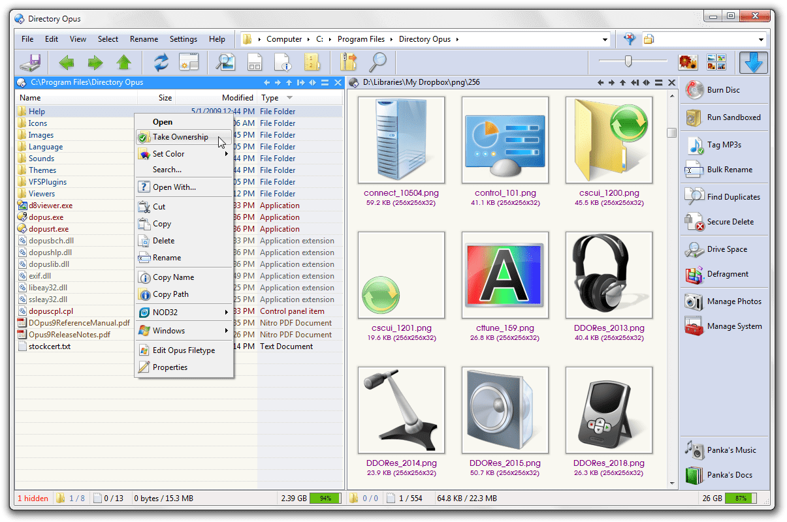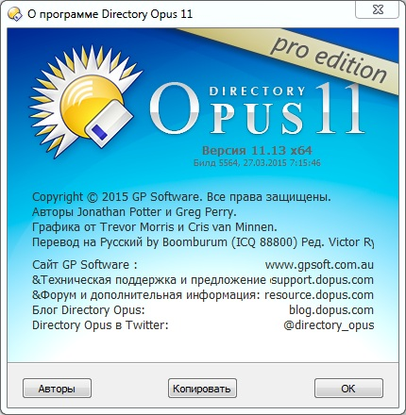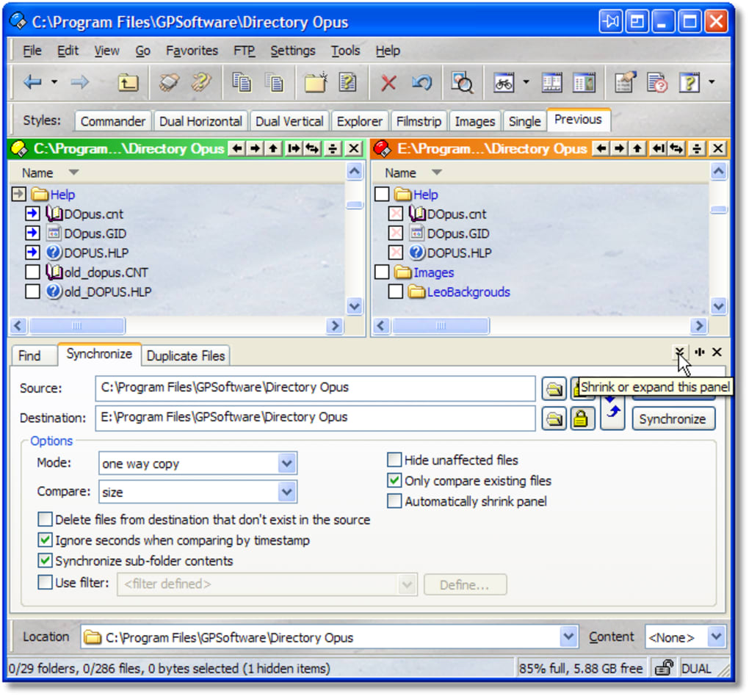

Заключение о сложности выполнения изменений в настройках файлового менеджера.

В настройках программы много сложных кнопок и значений, которые были мне непонятны, очень трудно разобраться обычному пользователю как мне. Настройки обширные и гибкие, но слишком сложные, предназначены только для профессионалов.

Пункты главного меню файлового менеджера:

File

Edit

View

Go

Favorites

FTP

Settings

Tools

Help

Перечень функций, закреплённых за функциональными клавишами «F1» – «F12»

F1 – Справка

F2 - Встроенное переименование

F3 - Поиск

F4 - Расположение

Alt + F4, Shift +Escape - Закрыть список

Ctrl + F5, Shift +F5 - Обновить эскизы

F6 - Двойной дисплей

F7 - Панель просмотра

F8 - Дерево папок

Shift + F8 - Двойное дерево папок

F9 - Панель метаданных

Возможность сопряжения файлового менеджера с блокнотом:

При открытии любого текстового документа, в т.ч. блокнота, файловый менджер открывает стандартное приложение Windows, которое установлено по умолчанию. Т.е. такой функции просто нет.

Программа имеется в двух версиях: бесплатная урезанная и профессиональная полная платная.

Доступен только Английский.

Программа является двухпанельным файловым менеджером.

Есть статья на Википедии.  
Разделы:

1 История версий

1.1 Версии для Amiga

1.2 Версии для Windows

2 Возможности программы

3 Оценки Directory Opus

4 История СПО-версий

5 Ссылки

6 Примечания

7 История версий

Описание файлового менеджера в Википедии актуализировано.

Приобрела навыки обследования функционала программного обеспечения на примере моего файлового менеджера **Directory Opus**. По инструкциям я выполнила положения индивидуальной части работы. Сделала первичное обследование и составила текстовый обзор моего файлового менеджера.